010000《可编程控制器应用》作业答案
形考任务1
一、单选题
1.模拟量
2.并联
3.D/A转换
4.结构
5.CPU
6.导轨
7.电源
8.输入电压转换
9.微处理器
10.电气隔离

二、判断题
对错对对错
错错错错

三、多选题
20."传统继电器接触器控制系统为“硬接线”程序控制系统; 传统继电器接触器控制系统通过修改控制器件和接线来改变控制功能; 可编程控制系统通过修改PLC程序并改动少量接线端子来改变控制功能; 可编程控制系统为“软接线”程序控制系统"
21."输出刷新阶段; 输入采样阶段; 程序执行阶段"
22."应用灵活; 高可靠性; 编程简单; 价格较高"
23."软件指标包括扫描速度、存储容量、指令功能和编程语言等; 硬件指标包括环境温度、湿度、抗干扰能力、使用环境和输入输出特性等; 衡量PLC的性能指标分为硬件指标和软件指标"
24."工业控制计算机适用于要求快速、实时性强、模型复杂、计算工作量大的工业对象的控制; 可编程控制系统在数字处理和顺序控制方面具有优势，主要侧重于开关量顺序控制，具有很高的可靠性和抗干扰性; 集散控制系统在模拟量处理和回路调节方面具有优势，主要侧重于回路调节功能"
25."功能块图/逻辑功能图（FBD）; 顺序控制（S7-Graph）; 梯形图（LAD）; 连续功能图（CFC）; 语句表（STL）; 标准控制语言（SCL）"
26."输入输出模板是连接CPU模板与现场输入\输出元件或设备; 电源模块用于对PLC供电; 导轨是安装PLC各类模块的机架; CPU模块为系统的运算控制核心，根据系统的程序要求接收并存储用户程序和数据、现场输入设备的状态和参数，诊断PLC内部电路工作状态和编程过程中的语法错误，完成用户程序规定的运算任务，更新有关标志位的状态和输出状态寄存器的状态，实现输出控制和数据通信等功能"
形考任务2
一、判断题
对错对对对
对对对对对
错错对对错
错对错对对
对对
二、单选题
23.接通 断开 断开
24.复位 断开 接通
25.设定值 接通 断开
26.断开 断开 接通
27. 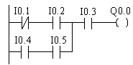
28.
29.LD I0.1
A I0.2
AN I0.3
= M0.0
LDN I0.1
O I0.2
O I0.3
A I0.4
NOT
= M0.1"
30."LDN M0.0
A M0.1
= Q4.1
LDN M0.0
= Q4.2"
31."LD M0.0
AN I0.1
= M0.3
A T5
= Q0.0
AN M0.4
= Q0.1"

形考任务3
一、单选题
1. 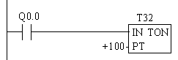
2. 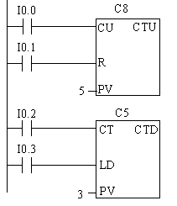
二、多选题
3."简化系统结构; 确保控制系统的安全可靠性; 满足控制对象的控制要求"
三、根据梯形图选出指令题
4.LD
5.A
6.LDN
7.AN

四、设计题
8.I0.3
9.KR
10.KM2
11. 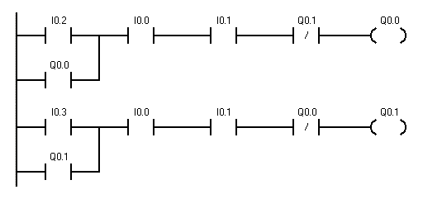

形考任务4
一、判断题
对对对对对
对对错错错
错错对错对
对

